Chips de patate douce et betterave... au micro-ondes
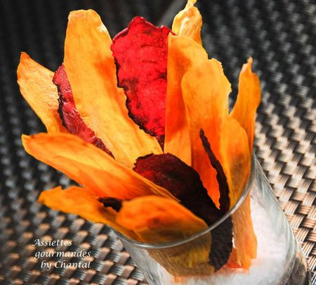
Ingrédients:
1 patate douce, 1 betterave,.... et plein d'autres légumes ( carotte, topinambour, cerfeuil tubéreux...)
huile d'olive, fleur de sel
Préparation:
Peler les légumes et les trancher finement à la mandoline. La réussite des chips dépend de leur très fine épaisseur.
Etaler les tranches sur une assiette (ou un papier siliconé), lustrer au pinceau avec de l'huile d'olive et mettre au micro-ondes pendant 3 minutes.
Retourner toutes les tranches, badigeonner de nouveau et replacer au micro-ondes 3 minutes (selon la puissance du micro-ondes, les temps peuvent varier de quelques secondes, surveiller la couleur; si ce n'est pas suffisamment déshydraté, remettre quelques secondes.)
Décoller les chips croustillantes, saupoudrer de fleur de sel, c'est prêt à l'emploi!
Assiettes Gourmandes
http://assiettesduchef.canalblog.com
assiettes.gourmandes@yahoo.fr



